（ 二年级）暑期 备课教员：×××
第四讲 填数字
一、教学目标： |  | 1. 初步认识数阵图。  2. 经历填数游戏活动，加深对100以内数的认识。  3. 加强学生数学的学习兴趣、分析能力、合作与探究意识
二、教学重点： |  | 发现数字规律，巧填数字。
三、教学难点： |  | 提高学生对数学的学习兴趣。
四、教学准备： |  | PPT
- 教学过程：
第一课时（50分钟）
- 导入（7分)
师：在上课之前，老师有一个小小的问题，小朋友们愿意帮助老师回答这个问
题吗？
生：愿意。
师：老师想知道，小朋友们喜欢认识新朋友么？
生：喜欢。
师：最近老师在数学王国里，听到好多好多朋友都想来认识认识我们的小朋友，
你们想认识它们么？
生：想。
师：那好，老师今天呢，就把它们都请出来和我们的小朋友一起玩。
师：哎呀，我们的数字朋友们都没有出来，老师去问问它们怎么了。小朋友们，
刚才数学王国里的朋友和老师说，它们想考验一下聪明的你们，看看平时
你们有没有好好的学习数学。只有闯关成功，它们才会出现，你们接受挑
战吗？
生：接受。
二、探索发现授课（40分）
（一）例题一：（13分）
下面每条线上都有三个○，三个○里的数加起来都等于25，请你在○里填入合适的数。
（1）
（2）
（3）
（课件出示例题一)
师：好，我们一起来看看第一关，现在每条线上都有三个圆圈，三个圆圈的数
加起来都等于25，请你在圆圈里面填上合适的数，我们先来看第（1）题，
你会怎么做？
生：先把16和6加在一起，它们就等于22了。
师：恩，很好，三个圆圈我们已经知道了其中两个圆圈的数字之和，那剩下最
后一个圆圈该怎么求？
生：我知道，三个圆圈的数之和等于25，我们知道其中两个圆圈的数字之和是
22，剩下的那个就是25-22=3。
师：分析得很好，小朋友们，你们明白了么？
生：明白了。
师：开动小脑筋，想一想，还有其它的方法吗？
生：老师，我们可以直接用25去减圆圈中的数25-16-6=3，这样就直接可以的
得到结果了。
师：小朋友们都很棒，那么让我们继续做一做，看看小朋友们是不是真的明白
了。第（2）题，这次是中间的圆圈没有数字，你们还能用两种方法解答吗？
生：我知道，可以先把13+7=20，然后用25-20=5，或者可以用25-13-7=5，这
两种方法我们都可以得到结果。
师：第（3）题呢？
生：9+9=18，然后25-18=7，或者25-9-9=7。
师：小朋友真厉害，继续加油，让我们闯过第一关。

板书：
- 3 （2）5 （3）7

(课件出示练习二）
练习一：（7分）
下面每条线上都有三个○，三个○里的数加起来都等于60，请你在○里填入合适的数。
（1）
（2）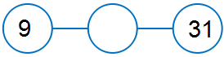
（3）
分析：
因为每条线上三个○里的数相加的和都等于60，所以可以用60减去两个已知数，就能求出剩下○的数。

板书：
（1）22 （2)20 (3)19

例题二：（12分）
在○里填数，使每条线上的三个数的和都等于16。
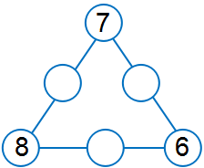
师：第二关的挑战又来了，你们准备好了没有？
生：准备好了。
师：好，一起来看看这次会遇到什么挑战呢？
（课件出示例题二）
师：这次我们要在圆圈里填数，使每条线上的三个数的和都等于16。小朋友，
你们有什么想法吗？
生：……
师：看来大家都没有想法，现在老师给大家一点小小的提示。小朋友们，仔细
看看三条边，你们发现了什么？
生：每条线上都有两个已知的数。
师：没错，知道两个数，知道结果，根据我们上面学到的方法，这道题还难吗？
生：不难。
师：好，那有小朋友知道我们应该怎么填么？
生：我们可以先算出每条线上知道的两个数的和，7+8=15，8+6=14，6+7=13，
然后再用16减去每条线上两个已知数的和，16-15=1，16-14=2，16-13=3。
师：很好啊，我们是不是还可以用另一种方法？
生：可以。
师：你是怎么想的？
生：用16依次减去每条线上的数，16-7-8=1，16-8-6=2，16-6-7=3。
师：小朋友们很棒啊，把降龙十八掌送给自己，让我们一起来继续努力吧。

板书：
3
2
1
（课件出示练习二）
练习二：（8分）
在○里填数，使每条线上的三个数的和都等于指定的数。
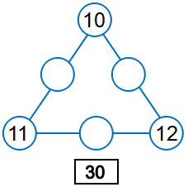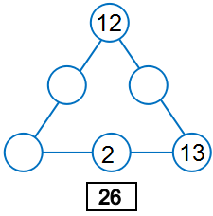

分析：
（1）要使每条线上的三个数的和都等于30，可以先算出每条线上已知的两个数的和，再用30减去这两个数的和，求出○里的数；也可以用30依次减去每条线上的两个已知数，再求出○里的数。（2）要使每条线上的三个数的和都等于26，可以先算出每条线上已知的两个数的和，再用26减去这两个数的和，求出○里的数；也可以用26依次减去每条线上的两个已知数，再求出○里的数。
板书：
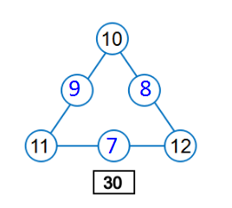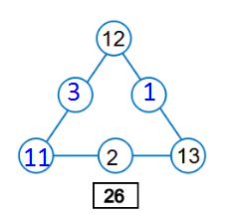

三、总结：（3分）
碰到这类填数字的题目的时候，我们可以这么做：
1. 先算出每条线上已知的两个数的和，再用总和减去这两个数的和；
2. 用指定的数依次减去每条线上的两个已知数。
第二课时（50分钟）
一、导入（5分）
师：小朋友们，还记得我们数学王国的朋友给我们的挑战么？
生：记得。
师：西游记里师徒四人历经九九八十一难，才取得真经。老师相信你们是一群
聪明并且敢于挑战的孩子，这些小小的难关，肯定难不倒你们。
师：你们准备好，继续挑战了么？
生：准备好了。
师：看到你们一个个精神都那么抖擞，老师相信你们准备好了。好，那就让我
们一起继续闯关去见见数学王国的朋友们。
二、探索发现授课（40分）
（一）例题三：（14分）
填数，使横行、竖行的三个数相加的和都等于20。
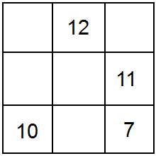
师：让我们看看数学王国的朋友们，又给我们出了什么新的难题。
（课件出示例题三）
师：这次需要我们填数，使横行、竖行的三个数相加的和都等于20。小朋友们，
你们知道怎么填吗？
生：……
师：我们先来看看最右边竖行和最下面横行，你们看出了什么？
生：老师，我知道了，最右边竖行和最下面横行都有两个已知数，我们可以得
出最右边竖行的第一个数和最下面横行的中间数。
师：是的，小朋友来算算，最右边竖行的第一个数和最下横行中间数，它们分
别是多少？
生：7+11=18，20-18=2，最右边竖行的第一个数字是2；10+7=17，20-17=3，最
下面横行的中间数字是3。
师：没错，那接下来我们还要怎么做？
生：老师，现在最上面横行和中间竖行也有两个已知的数了，12+2=14，20-14=6，
最上面横行的第一个数是6；12+3=15，20-15=5，最中间竖行的中间的数5。
师：是的，我们现在还剩下最左边最后一个数了，相信同学们都知道结果是多
少了吧？
生：6+10=16，20-16=4，最左边的剩下的数是4。
师：是的，小朋友们做题目的时候一定要细心。特别是在一步步慢慢地推断出
结果的时候。小朋友，现在让我们来练一练吧。

板书：
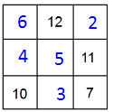

练习三：（6分）
填数，使横行、竖行的三个数相加的和都等于指定的数。
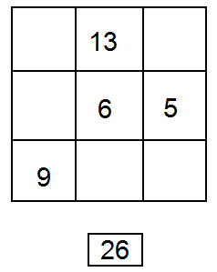
分析：
中间竖行和横行都已有两个数，根据三个数相加的和都等于26，可以先求出这两条线上空格的数；再根据所填的数和已知数，算出其余空格里的数。
板书：
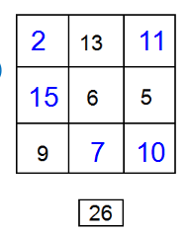

（二）例题四：（13分）
把1、2、3、4、5这5个数填入下图的○中，使横行、竖列三个数的和都等于10。

师：哇，小朋友们很棒，现在已经冲过三关了，准备挑战第四关了，要继续保
着这股冲劲。好，我们来看看这关有什么惊喜在等我们。
(课件出示例题四）
师：这次我们的提示没有之前多了，要把1、2、3、4、5这5个数填入下图的
圆圈中使横行、竖列三个数的和都等于10。快动动我们的小脑筋，努力闯
关。分组讨论，你们也可以在自己的本子上试试应该怎么填。
(学生讨论，教师下台巡视，并了解部分学生的想法）
师：有哪位小朋友来和我们说说，你是怎么想的？
生：……
师：老师发现你们每位小朋友都很聪明，也很棒。我们先来想一想，横行、竖
列三个数的和都等于10，横行和竖列的和应该是多少？
生：10+10=20。
师：没错，那1—5这5个数的和又是多少？
生：1+2+3+4+5=15。
师：给我们的5个数的和是15，可是20比15多了5，那怎么办呢？
生：老师，我知道了，中间圆圈的数多算了一次，所以我们可以把5填在图形
的中间。这样不管是横行还是竖列都有5了。
师：好，那我们来试试吧。我们把5填在了中间的圆圈里，还有1、2、3、4这
几个数字，接下来怎么填呢？
生：可以在5的上面填1，下面填4，左边填2，右边填3。
师：非常棒啊！你是怎么想到的？
生：10-5=5，只要把剩下的数组成两组5就可以了。
师：这位小朋友说得很好，其他小朋友还有不同的填法么？
生：……
师：每位小朋友都有自己不同的想法，这点很好。其实，只要中间的数字位置
不改变，我们把剩下的四个数分成两组，每组两个数之和是5，然后改变它
们之间的位置，我们就会得到好几种填法。接下来，我们来练一练，你是
不是真的懂了。

板书：
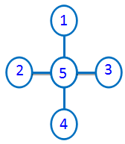或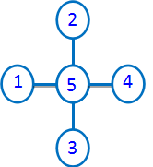

（课件出示练习四)
练习四：（7分）
把2、3、4、5、6这5个数填入下图的○中，使横行、竖行三个数的和都等于12。

分析：
横行、竖行三个数的和都等于12，横行和竖行的和应为12+12=24，而2—6五个数字的和为2+3+4+5+6=20，24比20多4，因为中间的圆圈中的数多算了一次，所以中间圆圈中的数为4。因此填数时，先填中间的圆圈中的数是4。又因为12-4=8，所以只要把剩下的2、3、5、6这四个数分成两组，每组两个数之和是8即可。

板书：
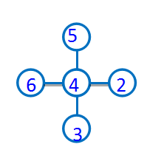或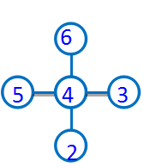（答案不唯一）

例题五：
将1、2、3、4、5、6填在图中的○内，使每一条线上的三个数相加的和都等于9。
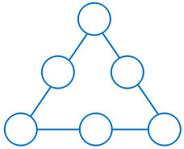
师：见朋友真的很不容易，既然我们已经到了这里，那么我们就继续努力，老
师相信没有什么可以难倒我们的小朋友，胜利的曙光就在前方，我们一起
加油。来看看这最后一关会有什么不一样的情况在等着我们呢?
（课件出示例题五）
师：这次我们要将1、2、3、4、5、6填在下面○中，使每一条线上的三个数相
加的和都等于9。你该怎么做？
生：可以先算出三条线上的总和9+9+9=27。
师：很好，接着我们要怎么思考？
生：1+2+3+4+5+6=21。
师：三条线的总和比我们的6个数多了多少？
生：多了6。
师：既然多了6，那你们知道该怎么填了么？
生：三条线上的三个角之和就等于6，所以1、2、3可以填在三个角上的任意一
个位置。
师：恩，考虑的很全面啊，这样我们每条线上就有两个已知的数了，剩下的几
个数怎么办，哪位小朋友知道？
生：把4、5、6写在每条线上，并且每条线相加的和是9。
师：把我们最最热列的掌声送给即聪明又勇敢的你们自己。现在只要我们战胜
这最后一个关卡，就能见到我们的朋友们了，你们相信自己么？
生：相信。
师：那我们就一起继续闯关。
板书：
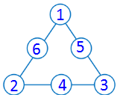（答案不唯一）

（课件出示练习五）
练习五：（选做）
将2、4、6、8、10、12填在图中的○内，使每一条线上的三个数相加的和都等于22。
分析：
我们先观察这6个数，其中有三个数比较大，有三个数比较小，而这6个数的和是2+4+6+8+10+12=42，三条线上的数相加的和等于22，那么22+22+22=66，66-42=24，所以我们可以确定三条线重复部分的和是24，只要把6个数组成三组，每组的数的和都是22即可。

板书：
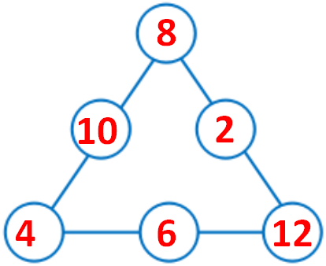
（答案不唯一）

三、总结（5分）
遇到这类填数字的题目，我们一定要注意每条线上或每一行它们相加的结果要相等，做题要有耐心，仔细计算。
四、随堂练习：
1. 下面每条线上都有三个○，三个○里的数加起来都等于35，请你在○里填
入合适的数。
（１）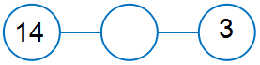
（２）
（３）

板书：
（1）18 （2）14 （3）6

2. 在○里填数，使每条线上的三个数的和都等于指定的数。
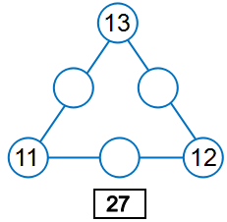
板书：
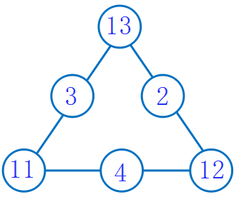
3. 在空格中填入适当的数，使横行、竖行和斜行的三个数相加都等于15。
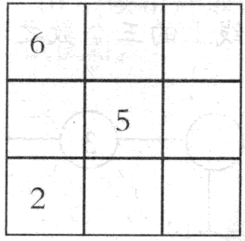

板书：
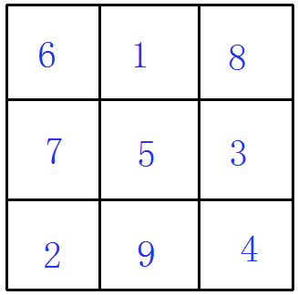

- 把3、4、5、6、7这五个数分别填入下面的空格里，使横行、竖行的三个数
之和都等于14。
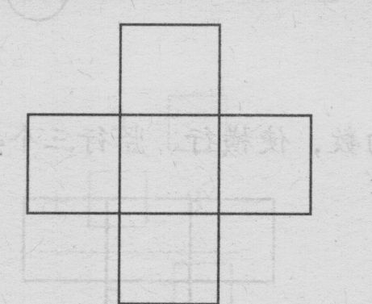

板书：
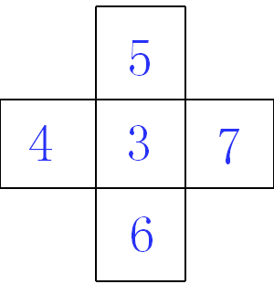（答案不唯一）

5. 把2，3，4，5，7分别填入○里，使每一个大椭圆上的四个数之和等于13。
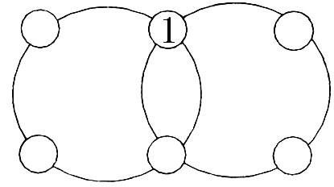

板书：
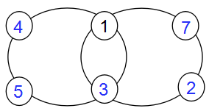（答案不唯一）

家庭作业
主管评价
主管评分
课后反思  （不少于60字） | 整体效果
课后反思  （不少于60字） | 设计不足之处
课后反思  （不少于60字） | 设计优秀之处

